**LAPORAN PRAKTIKUM ALGORITMA PEMROGRAMAN KE - 02**

**MEMBUAT DATABASE DENGAN MYSQL**



**DISUSUN OLEH :**

Oktario Mufti yudha

2320506044

**JURUSAN TEKNOLOGI INORMASI**

**FAKULTAS TEKNIK**

**UNIVERSITAS TIDAR**

**Genap 2023/2024**

**LAPORAN**

**SESUAI NAMA MATA KULIAH PRAKTIKUM**



|  |  |  |  |  |  |  |  |  |
| --- | --- | --- | --- | --- | --- | --- | --- | --- |
| **Diisi Mahsiswa Praktikan** | | | | | | | | |
| Nama Praktikan | Oktario Mufti Yuda | | | | | | | |
| NPM | 2320506044 | | | | | | | |
| Rombel | 04 | | | | | | | |
| Judul Praktikum | Membuat Database dengan MySQL | | | | | | | |
| Tanggal Praktikum | 22 Febuari 2024 | | | | | | | |
| **Diisi Asisten Praktikum** | | | | | | | | |
| Tanggal Pengumpulan |  |  |  |  |  |  |  |  |
| Catatan |  | | | | | | | |

|  |  |  |
| --- | --- | --- |
| PENGESAHAN | | NILAI |
| Diperiksa oleh : | Disahkan oleh : |  |
| Asisten Praktikum | Dosen Pengampu |
|  |  |
|  | Suamanda Ika Novichasari |

**PROGRAM STUDI S1 TEKNOLOGI INFORMASI**

**FAKULTAS TEKNIK**

**UNIVERSITAS TIDAR**

**Genap 2023/2024**

1. **Tujuan Praktikum**

Tujuan dari praktikum ini adalah agar kita bisa lebih paham tentang pengaplikasian ERD pada database khususnya dengan MySQL. Dengan melakukan praktik ini, diharapkan kita bisa belajar secara langsung tentang langkah-langkah instalasi XAMPP dan juga mengerti konsep dasar dalam pembuatan database.

1. **Dasar Teori**

XAMPP adalah software open-source yang menyediakan lingkungan pengembangan web lengkap di komputer lokal. XAMPP mencakup beberapa komponen inti yang diperlukan untuk pengembangan aplikasi web, termasuk server web Apache, server basis data MySQL, serta bahasa pemrograman PHP dan Perl. Dengan XAMPP, kita dapat membuat dan menguji aplikasi web secara lokal sebelum dideploy ke live server.

MySQL adalah sistem manajemen basis data (DBMS) relasional yang cukup populer. Ini memungkinkan kita untuk membuat dan mengelola basis data relasional dengan mudah. Dalam pembuatan basis data sederhana dengan MySQL, langkah-langkah dasarnya meliputi:

1. Membuat Database: Ini dapat kita lakukan dengan perintah CREATE DATABASE nama_database;.
2. Memilih Database: Setelah database dibuat, kita perlu memilih database yang akan digunakan untuk operasi berikutnya. Ini dilakukan dengan perintah USE nama_database;.
3. Membuat Tabel: Selanjutnya, kita perlu membuat tabel di dalam database. Kita harus mendefinisikan nama tabel, kolom, serta tipe data untuk setiap kolom. Perintah untuk membuat tabel adalah CREATE TABLE nama_tabel (kolom1 tipe_data1, kolom2 tipe_data2, ...);.
4. **Metode Praktikum**
5. Alat dan bahan
6. Komputer
7. Modul Latihan
8. Koneksi internet (tidak wajib)

B. Langkah kerja

* + 1. Mengunduh Aplikasi XAMPP

Buka website https://www.apachefriends.org/download.html untuk mendapatkan link download software draw.io.

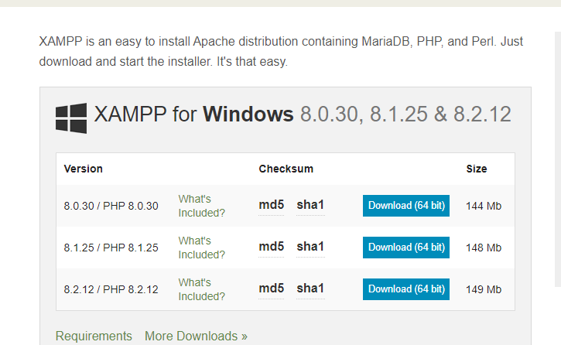

(Gamabr 3.2.1.1)

Setelah terbuka, silahkan pilih versi yang ingin di install di perangkat. Lalu klik tombol download. Setelah selesai download silahkan lakukan instalasi program seperti biasa.

* + 1. Menjalankan XAMPP

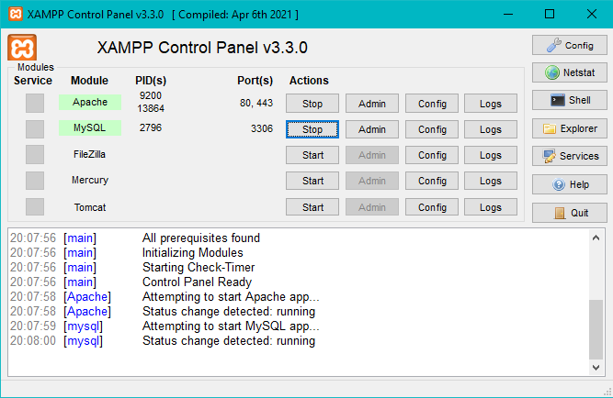

(Gambar 3.2.2.1)

Untuk menjalankan XAMPP kita harus menekan tombol start pada bagian Apache dan MySQL.

* + 1. Mulai Menggunakan MySQL

Untuk membuat database pada MySQL kita perlu menjalankan perintah perintah tertentu pada command promt(cmd). Jadi Langkah pertama adalah membuka command promt atau terminal.

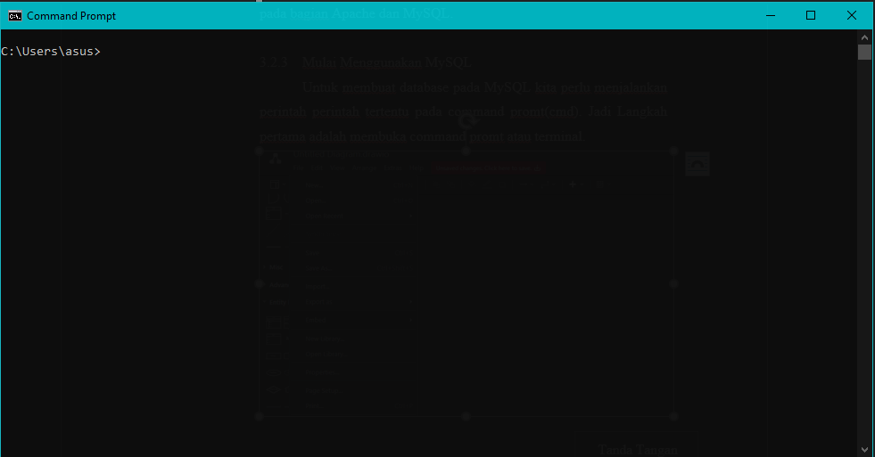

(Gambar 3.2.3.1)

Setelah membuka terminal kita harus pergi ke directory tempat XAMPP kita di install. Disini saya menginstall pada drive D jadi saya menggunakan perintah ‘**cd D:\xampp\mysql\bin**’. Selanjutnya kita jalankan perintah untuk menjalankan MySQL.

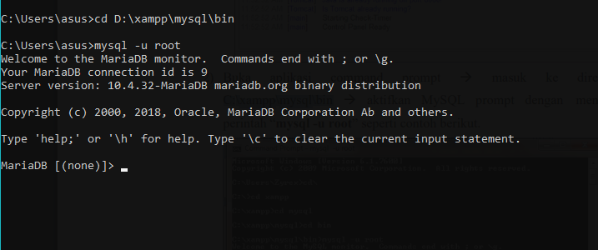 (Gambar 3.2.3.2)

Setelah itu kita mulai membuat table sesuai dengan diagram yang sudah kita buat sebelumnya.

1. **Hasil dan Analisis**
2. Membuat db_univ

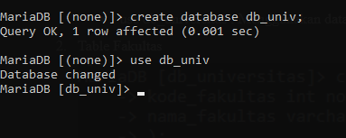

(Gambar 4.1)

1. Create database db_univ : membuat database dengan nama db_univ yang nantinya akan digunakan untuk menyimpan berbagai entitas.
2. Use db_univ : menggunakan database db_univ yang baru saja kita buat.
3. Membuat Entitas Mahasiswa

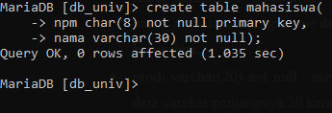

(Gambar 4.2)

1. create table mahasiswa : perintah ini kita gunakan untuk membuat entitas dengan nama mahasiswa
2. npm char(8) not null primary key, : perintah ini kita gunakan untuk membuat atribut npm dengan tipe data character berisi 8 yang harus diisi dan attribut ini kita jadikan primary key.
3. nama varchar(30) not null); : perintah ini kita gunakan untuk membuat atribut nama dengan tipe data varchar yang dapat menampung sebuah karakter sampai 30. Attribute ini tidak boleh dikosongkan.
4. Membuat Entitas Perpustakaan

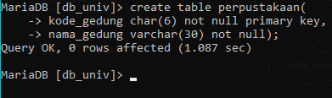

(Gambar 4.3)

1. create table perpustakaan : perintah ini kita gunakan untuk membuat entitas dengan nama perpustakaan
2. kode_gedung char(6) not null primary key, : perintah ini kita gunakan untuk membuat atribut kode_gedung dengan tipe data character berisi 6 yang harus diisi dan attribut ini kita jadikan primary key.
3. nama_gedung varchar(30) not null); : perintah ini kita gunakan untuk membuat atribut nama_gedung dengan tipe data varchar yang dapat menampung sebuah karakter sampai 30. Attribute ini tidak boleh dikosongkan.
4. Membuat Entitas Petugas

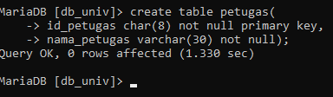

(Gambar 4.4)

1. create table petugas : perintah ini kita gunakan untuk membuat entitas dengan nama petugas.
2. id_petugas char(8) not null primary key, : perintah ini kita gunakan untuk membuat atribut id_petugas dengan tipe data character berisi 8 yang harus diisi dan attribut ini kita jadikan primary key.
3. nama_petugas varchar(30) not null); : perintah ini kita gunakan untuk membuat atribut nama_petugas dengan tipe data varchar yang dapat menampung sebuah karakter sampai 30. Attribute ini tidak boleh dikosongkan.
4. Membuat Entitas Buku

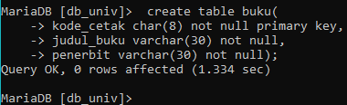

(Gambar 4.5)

1. create table buku : perintah ini kita gunakan untuk membuat entitas dengan nama buku.
2. kode_cetak char(8) not null primary key, : perintah ini kita gunakan untuk membuat atribut kode_cetak dengan tipe data character berisi 8 yang harus diisi dan attribut ini kita jadikan primary key.
3. judul_buku varchar(30) not null, : perintah ini kita gunakan untuk membuat atribut judul_buku dengan tipe data varchar yang dapat menampung sebuah karakter sampai 30. Attribute ini tidak boleh dikosongkan.
4. penerbit varchar(30) not null); : perintah ini kita gunakan untuk membuat atribut penerbit dengan tipe data varchar yang dapat menampung sebuah karakter sampai 30. Attribute ini tidak boleh dikosongkan.
5. Membuat Entitas Rak

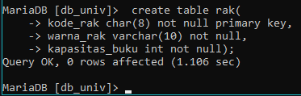

(Gambar 4.6)

1. create table rak( : perintah ini kita gunakan untuk membuat entitas dengan nama rak.
2. kode_rak char(8) not null primary key, : perintah ini kita gunakan untuk membuat atribut kode_rak dengan tipe data character berisi 8 yang harus diisi dan attribut ini kita jadikan primary key.
3. warna_rak varchar(10) not null, : perintah ini kita gunakan untuk membuat atribut warna_rak dengan tipe data varchar yang dapat menampung sebuah karakter sampai 10. Attribute ini tidak boleh dikosongkan.
4. kapasitas_buku int not null); : perintah ini kita gunakan untuk membuat atribut kapasitas_buku dengan tipe data integer. Attribute ini tidak boleh dikosongkan.
5. **Kesimpulan**

Dengan adanya praktikum ini, kita sekarang lebih tahu tentang cara menggunakan XAMPP dan MySQL untuk membuat database. Praktikum ini membantu kita belajar cara menginstal XAMPP dan menggunakan database MySQL di komputer kita sendiri. Selain itu, kita juga belajar cara membuat database sederhana dengan MySQL, seperti membuat tabel dan mengelola data di dalamnya.

1. **Referensi**

Modul PSBD 1 – MySQL dan DDL